Министерство образования и науки Пермского края
ГБПОУ «Кизеловский политехнический техникум»

МАТЕРИАЛЫ
для оценки качества подготовки обучающихся

по профессии: 13.01.10 Электромонтер по ремонту и обслуживанию электрооборудования (по отраслям).

2023 г.
Рассмотрено и одобрено  на заседании цикловой комиссии  «01» сентября 2023 г.  Председатель  ____________/С.В.Павловский | «УТВЕРЖДАЮ»  Директор ГБПОУ «КПТ»  _______________/ Р.Р.Гилязетдинов  «01» сентября 2023 г.
СОГЛАСОВАНО:

ОАО Александровский
машиностроительный завод
«01» сентября 2023 г.

_____________/Е.И.Овчинников

Разработчики:
Преподаватели специальных дисциплин ГБПОУ «Кизеловский политехнический техникум» С.В. Павловский, С.В. Шумихин
Методист ГБПОУ «Кизеловский политехнический техникум» С.В. Алакина

Организации-разработчики:
ГБПОУ «Кизеловский политехнический техникум»
ОАО Александровский машиностроительный завод
Оглавление

- Пояснительная записка | 4
- Тестовые задания | 7
2.1. Вариант I | 7
2.2. Вариант II | 14
- Критерии оценки и эталон ответов | 21

ПОЯСНИТЕЛЬНАЯ ЗАПИСКА

Целью создания контрольно-оценочных материалов является установление соответствия подготовки обучающихся по профессии:13.01.10 Электромонтер по ремонту и обслуживанию электрооборудования (по отраслям).
В результате освоения образовательной программы у выпускника должны быть сформированы общие и профессиональные компетенции.
Выпускник, освоивший образовательную программу, должен обладать следующими общими компетенциями (далее - ОК):
ОК 01. Выбирать способы решения задач профессиональной деятельности применительно к различным контекстам;
ОК 02. Использовать современные средства поиска, анализа и интерпретации информации и информационные технологии для выполнения задач профессиональной деятельности;
ОК 03. Планировать и реализовывать собственное профессиональное и личностное развитие, предпринимательскую деятельность в профессиональной сфере, использовать знания по финансовой грамотности в различных жизненных ситуациях;
ОК 04. Эффективно взаимодействовать и работать в коллективе и команде;
ОК 05. Осуществлять устную и письменную коммуникацию на государственном языке Российской Федерации с учетом особенностей социального и культурного контекста;
ОК 06. Проявлять гражданско-патриотическую позицию, демонстрировать осознанное поведение на основе традиционных общечеловеческих ценностей, в том числе с учетом гармонизации межнациональных и межрелигиозных отношений, применять стандарты антикоррупционного поведения;
ОК 07. Содействовать сохранению окружающей среды, ресурсосбережению, применять знания об изменении климата, принципы бережливого производства, эффективно действовать в чрезвычайных ситуациях;
ОК 08. Использовать средства физической культуры для сохранения и укрепления здоровья в процессе профессиональной деятельности и поддержания необходимого уровня физической подготовленности;
ОК 09. Пользоваться профессиональной документацией на государственном и иностранном языках.
Выпускник, освоивший образовательную программу, должен быть готов к выполнению основных видов деятельности согласно сочетанию квалификаций квалифицированного рабочего, служащего, предусмотренных настоящим ФГОС СПО:
- сборка, монтаж, регулировка и ремонт узлов и механизмов оборудования, агрегатов, машин, станков и другого электрооборудования промышленных организаций.
- проверка и наладка электрооборудования.
- устранение и предупреждение аварий и неполадок электрооборудования.
Выпускник, освоивший образовательную программу, должен обладать профессиональными компетенциями (далее - ПК), соответствующими основным видам деятельности:
Сборка, монтаж, регулировка и ремонт узлов и механизмов оборудования, агрегатов, машин, станков и другого электрооборудования промышленных организаций.
ПК 1.1. Выполнять слесарную обработку, пригонку и пайку деталей и узлов различной сложности в процессе сборки.
ПК 1.2. Изготовлять приспособления для сборки и ремонта.
ПК 1.3. Выявлять и устранять дефекты во время эксплуатации оборудования и при проверке его в процессе ремонта.
ПК 1.4. Составлять дефектные ведомости на ремонт электрооборудования.
Проверка и наладка электрооборудования.
ПК 2.1. Принимать в эксплуатацию отремонтированное электрооборудование и включать его в работу.
ПК 2.2. Производить испытания и пробный пуск машин под наблюдением инженерно-технического персонала.
ПК 2.3. Настраивать и регулировать контрольно-измерительные приборы и инструменты.
Устранение и предупреждение аварий и неполадок электрооборудования.
ПК 3.1. Проводить плановые и внеочередные осмотры электрооборудования.
ПК 3.2. Производить техническое обслуживание электрооборудования согласно технологическим картам.
ПК 3.3. Выполнять замену электрооборудования, не подлежащего ремонту, в случае обнаружения его неисправностей.

- ТЕСТОВЫЕ ЗАДАНИЯ
Вариант I
По профессии: 13.01.10 Электромонтер по ремонту и обслуживании электрооборудования (по отраслям)
Группа ЭРОЭ-22/9
Курс 2
Профессиональные модули:
ПМ.01 Сборка, монтаж, регулировка и ремонт узлов и механизмов оборудования, агрегатов, машин, станков и другого электрооборудования промышленных организаций.
ПМ.02 Проверка и наладка электрооборудования.
ПМ.03 Устранение и предупреждение аварий и неполадок электрооборудования.
Инструкция:
Задание состоит из двух частей: тестовая работа из 30 вопросов и практические задания. Внимательно прочитайте вопросы, отвечайте только после того, как вы поняли вопрос и проанализировали его, выполняйте задания в том порядке, в котором они даны, если какое-то задание вызывает у вас затруднения – пропустите его и постарайтесь выполнить те, в ответах на которые вы уверены. К пропущенным заданиям можно будет вернуться, если у вас останется время.
Время выполнения задания – 90 мин

Тест
1 вариант
1. Как называется изменение первоначальной формы или ухудшение качества отдельных деталей электрооборудования?
а. физический износ
б. механический износ
в. электрический износ
г. моральный износ
2. Укажите повреждения электрооборудования, относящиеся к электрическому и механическому износу:
а. царапины на поверхности контактных колец
б. износ пазовой изоляции двигателя
в. межвитковое замыкание катушки
г. истирание щеток
д. снижение сопротивления изоляции
е. деформация витков обмотки силового трансформатора
ё. изменение формы контакта
ж. растрескивание изоляции обмотки
з. выгорание контактов
и. срыв резьбы в крепежных деталях
Ответ: электрический__________________
механический__________________
3. Наработка электрооборудования и электрических сетей, выраженная в годах, между двумя плановыми капитальными ремонтами называется …
а. межремонтный период
б. ремонтный цикл
в. межремонтное обслуживание
4. Вставить пропущенные слова:
При техническом обслуживании осветительной электроустановки проверяют надежность имеющихся в установке контактов: ослабленные контакты необходимо ___________, а обгоревшие - _____________ или ___________.
5. Во время проведения ТО щита РЩ-0,4 кВ выявлено уменьшение сечения перемычек и шинок, вызванного корозийно-окислительными процессами, поэтому их необходимо:
а. зачистить
б. заменить
в. восстановить наплавлением
г. отрегулировать
6. В результате измерения сопротивления изоляции при ТО асинхронного двигателя выявлено заниженное сопротивление изоляции обмотки статора, поэтому обмотку необходимо:
а. заменить
б. промыть
в. продуть
г. просушить
7. Для двигателя напряжением до 1000 В достаточным считается сопротивление изоляции обмотки статора величиной:
а. не менее 0,5 МОм
б. не менее 1 МОм
в. не мене 5 МОм
г. не менее 10 МОм
8. В результате осмотра коллектора обнаружены выступления изоляции на его поверхности, поэтому коллектор необходимо:
а. полировать
б. обточить
в. продорожить
г. зачистить
9. Износившиеся или выкрошившиеся щетки заменяют новыми, которые необходимо (вставьте термин) _____________ к контактной поверхности.
10. Закончить последовательность:
Провести техническое обслуживание теплового реле. Последовательность выполнения задания:
1. Осмотреть корпус, крышку теплового реле.
2. …
3. Снять крышку реле
4. …
5. …
6. ..
11. На какие виды делятся напильники:
а. на обыкновенные специальные;
б. на обыкновенные, специальные и рашпили;
в. на обыкновенные, специальные, рашпили и надфили.
12. Какие бывают шаберы:
а. плоские двусторонние;
б. составные;
в. плоские односторонние;
г. трёхгранные.
13. Инструмент, с помощью которого можно осуществить контроль плоскости плоских поверхностей называются:
а. лекальной линейкой;
б. штангенциркуль;
в. угольником;
г. транспортиром.
14. Для того чтобы быстрее сделать опиливание торца детали, необходимо:
а. как можно быстрее перемещать напильник по опиливанию поверхности;
б. крепко прижимать напильник к опиливаемой поверхности и делать медленные проходы.
15. Какой из перечисляемых способов опиливание плоских поверхностей даёт большую точность:
а. продольный штрих;
б. поперечный штрих;
в. перекрёстный штрих;
г. косой штрих.
16. Больше или меньше единиц зернистости должен иметь круг для более чистой и точной обработки деталей:
а. меньше;
б. больше;
в. среднее число единиц.
17. Назначение разверток:
а. для нарезания резьбы;
б. для чистовой обработки отверстий;
в. для сверления отверстий.
18. Чем отличается кабель от провода:
а. кроме изоляции имеет герметичную оболочку;
б. кроме изоляции имеет защитную оболочку;
в. кроме изоляции имеет наружный покров из хлопчатобумажной пряжи;
г. кроме изоляции имеет герметичную и защитную оболочку.
19. Какие материалы не относятся к диэлектрическим?
а. уголь;
б. стекло;
в. фарфор;
г. керамика.
20. Чем отличаются диэлектрики от проводников?
а. имеют большее электрическое сопротивление;
б. имеют равное электрическое сопротивление;
в. имеют меньшее электрическое сопротивление.
21. Какие неисправности трансформаторов могут привести к термическому разрушению масла и бумажной изоляции?
а. дугообразование, или большие разрушающие токи
б. легкое искрение, или небольшие разряды.
в. общий перегрев из-за недостаточного охлаждения или постоянной перегрузки
г. все варианты верны
22. Наличие, каких газов в трансформаторном масле может служить признаком дугового пробоя с большим током?
а. большие количества водорода и ацетилена (C2H2)
б. присутствие водорода и низших углеводородов
в. присутствие углекислого газа СО2
23. На подстанциях без постоянного дежурного персонала осмотр трансформаторов необходимо осуществлять ежемесячно.
а. 1 раз в сутки, для остальных достаточно одного осмотра в неделю;
б. 1 раз в неделю;
в. 1 раз в месяц
24. Назовите виды ремонтов силовых трансформаторов
а. капитальный,
б. текущий
в. средний
г. все варианты верны
25. Что необходимо сделать, чтобы поменять направление вращения электродвигателя
а. Поменять местами провода фазы А и В.
б. Поменять местами три провода
в. Поменять местами провода фазы В и С.
с. Поменять местами любых два провода
26. Закончите предложение.
Электродвигатели, у которого обмотками, соединенные звездой работают
а. плавнее и мягче,
б. не может развить полную мощность.
в. оба ответа верны
27. Какие аппараты обладают нулевой защитой?
а. Рубильники
б. Пакетные выключатели
в. Магнитные пускатели
г. Все перечисленные аппараты
28. Закончите предложение.
У разъединителей РЛНЗ и РЛНД при ремонте обращают внимание на целостность
а. короткозамкнутого витка
б. гибких связей и надежность их соединения с неподвижными контактами
в. расцепителей минимального напряжения
29. Какие электрические аппараты и приборы не относятся ко вторичным?
а. Кнопки
б. Ключи и переключатели
в. Силовые трансформаторы
г. Сигнальные лампы, табло и приборов звуковой сигнализации
30.Какие вы знаете основные части электротеплового реле?
а. Нагревательный элемент
б. Биметаллическая пластинка
в. Нагревательный элемент и биметаллическая пластинка

Практические задания
Практическое задание 1.
1. При длительной работе магнитного пускателя возникли неисправности, которые проявились в виде:
- нагрева токоведущих частей сверх допустимого нормой;
- отказа аппарата в работе, не включение или не отключение линейных подвижных контактов магнитного пускателя.
Задание: 1) Опишите причины неисправностей магнитного пускателя. 2) Опишите способ устранения данных неисправностей магнитного пускателя.
Практическое задание 2.
Перед Вами Мультиметр
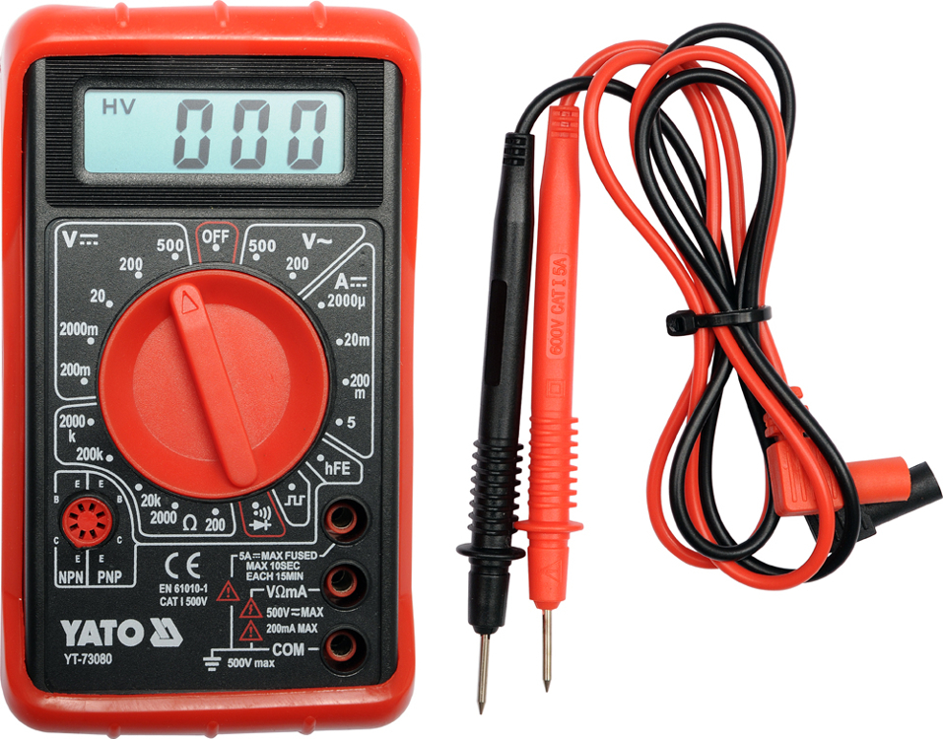
Опишите методику:
1. Измерения переменного напряжения в бытовой электросети 220 В.
2. Измерения постоянного напряжения в батарейке 1,5 В.
3. Проверки диода Д226.
Практическое задание 3.
Опишите подключение однофазного электрического счетчика в жилой квартире. Начертите электрическую схему включения счетчика в электрическую цепь.
Вариант II
По профессии: 13.01.10 Электромонтер по ремонту и обслуживании электрооборудования (по отраслям)
Группа ЭРОЭ-22/9
Курс 2
Профессиональные модули:
ПМ.01 Сборка, монтаж, регулировка и ремонт узлов и механизмов оборудования, агрегатов, машин, станков и другого электрооборудования промышленных организаций.
ПМ.02 Проверка и наладка электрооборудования.
ПМ.03 Устранение и предупреждение аварий и неполадок электрооборудования.
Инструкция:
Задание состоит из двух частей: тестовая работа из 30 вопросов и практические задания. Внимательно прочитайте вопросы, отвечайте только после того, как вы поняли вопрос и проанализировали его, выполняйте задания в том порядке, в котором они даны, если какое-то задание вызывает у вас затруднения – пропустите его и постарайтесь выполнить те, в ответах на которые вы уверены. К пропущенным заданиям можно будет вернуться, если у вас останется время.
Время выполнения задания – 90 мин
Тест
1.Асинхронный двигатель-это машина:
а. (~) тока
б. (-) тока
в. импульсного тока
2. Расстояние между обоймой и коллектором должно быть не более
а. 2 - 4 мм.
б. 5 - 10 мм
в. 1 - 2 мм
3. Если от места поломки “петушка” до места заделки
а. меняют
б. производят пайку
в. производят сварку
4. Центровку валов проводят по:
а. центровочным скобам
б. центральным гайкам
в. фундаментным болтам
5. Предельно допустимая температура подшипника качения:
а. 80 0С
б. 90 0С
в. 100 0С
6. Чем проверяют нажатие щёток?
а. виброметром
б. пружинным динамометром
в. ваттметром
7. Допустимые значения сопротивления изоляции обмоток статора АД до 1000 В:
а. 5 МОм
б. 1-2 МОм
в. Не менее 0,5 МОм
8. В скольких направлениях измеряют вибрацию:
а. в 2-х
б. в одном
в. в 3-х
9. Неподвижная часть эл.двигателя постоянного тока называется:
а. якорем
б. статором
в. индуктором
10. При увеличении сопротивления в цепи ротора асинхронного двигателя, скорость двигателя:
а. увеличивается
б. уменьшается
в. не изменяется
11. Какие электромонтажные инструменты используются при ремонте электроустановок?
а. кузнечные клещи
б. механические и электрофугальные молотки
в. пресс-молоты
12. Назначение пресс-клещей:
а. для скручивания жил проводов
б. для заворачивания самонарезающих винтов
в. для опрессовки жил проводов и кабелей
г. для пробивных работ
13. Для чего предназначены круглогубцы?
а. для забивки дюбелей
б. для опрессовки жил проводов и кабелей
в. для округления концов алюминиевых жил проводов
14. Клещи какого типа выпускает промышленность?
а. для снятия изоляции
б. для термитной сварки проводов
в. универсальные
15. Для чего предназначены металлические ерши?
а. для зачистки наружных поверхностей жил проводов и кабелей
б. для зачистки контактных поверхностей деталей
в. для зачистки только алюминиевых контактов
г. для зачистки внутренних поверхностей наконечников жил и соединительных гильз
16. Какие инструменты применяют для сверления отверстий в бетоне и кирпиче:
а. электрические дрели
б. циркулярные пилы
в. перфораторы
17. Какой тип бурения эффективнее используется в бетоне и кирпиче:
а. ударный
б. вращательный
в. ударно-вращательный
18. За счёт чего осуществляется удар поршня монтажного пистолета ПЦ-52 при забивке дюбелей?
а. за счёт мощности приводного электродвигателя
б. за счёт силы, создаваемой длинными рукоятками
в. за счёт давления пороховых газов
г. за счёт массы инструмента
19. К какой группе средств механизации относится электрофицированые и пневматические инструменты индивидуального пользования с электродвигателем мощностью до 1 кВт?
а. к механизированному инструменту
б. к средствам малой механизации
в. к средствам большой механизации
20. Прямое назначение перфораторов:
а. для сверления отверстий по металлу
б. ударно-вращательное бурение отверстий в бетоне, кирпиче
в. для забивки дюбелей
г. для установки саморезов
21. Наличие каких газов в трансформаторном масле может служить признаком длительной перегрузки или нарушения теплообмена?
а. Большие количества водорода и ацетилена (C2H2)
б. Присутствие водорода и низших углеводородов
в. Присутствие углекислого газа СО2
22. На обслуживаемых трансформаторных подстанциях, при наличии в штате постоянного дежурного персонала осмотр главных трансформаторов необходимо осуществлять:
а. 1 раз в сутки, для остальных достаточно одного осмотра в неделю
б. 1 раз в неделю
в. 1 раз в месяц
23. Будет ли работать магнитный пускатель, если лопнет короткозамкнутый виток.
а. Да
б. Нет
в. Будет работать с шумом
24. Для чего в схеме пуска электродвигателя параллельно пусковой кнопке соединяют разомкнутые контакты магнитного пускателя.
а. Создать вращающий момент
б. Создать противодействующий момент
в. Блокировать пусковую кнопку
с. Все ответы верны
25. При прозвонке образуют электрическую цепь, в которую входят:
а. Источник тока, омметр, и проверяемый участок электрической цепи
б. Индикатор тока и проверяемый участок электрической цепи
в. Источник тока, индикатор тока, например электрический звонок
г. Омметр, и проверяемый участок электрической цепи
26. Закончите предложение.
Отрегулированный разъединитель проверяют путем
а. 5-кратного включения и отключения.
б. 10-кратного включения и отключения
в. 15 -кратного включения и отключения
27. У каких реле может быть на магнитопроводе массивная медная трубка?
а. токового
б. напряжения
в. времени
г. промежуточного
28. Расчетная нагрузка питающей осветительной сети определяется умножением установленной мощности ламп на коэффициент спроса . Чему равен коэффициент спроса для складских и вспомогательных помещений предприятий?
а. 0,6
б. 0,8
в. 1
29. Мегомметром какого напряжения измеряют сопротивление изоляции электрооборудования напряжением выше 1000 В?
а. 2500 В
б. 1000 В
в. 250 В
г. 100 В.
30. С какой частотой следует вращать ручку мегаомметра для определения сопротивления изоляции?
а. 60 об/мин
б. 100 об/мин
в. 120 об/мин
г. 150 об/мин
Практические задания
Практическое задание 1.
На рисунке изображено устройство машины постоянного тока. Назовите ее основные узлы.

Практическое задание 2.
Задание: Назовите основные элементы магнитного пускателя типа ПМЕ – 211.
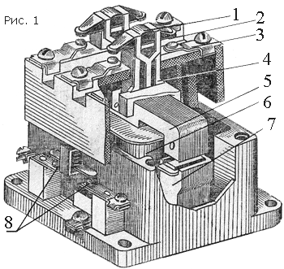

Практическое задание 3.
Опишите подключение трехфазного электрического счетчика в жилой дом. Начертите электрическую схему включения счетчика в электрическую цепь.
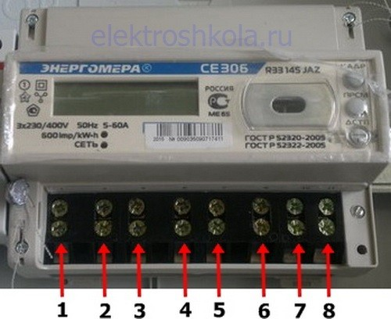

3. КРИТЕРИИ ОЦЕНКИ И ЭТАЛОН ОТВЕТОВ

Критерии оценки:
Каждый правильный ответ тестовой части оценивается в 1 балл. Максимально – 30 баллов. Каждое ситуационное задание выполненное полностью оценивается в 5 баллов. Максимально - 15 баллов. Итого: 45 баллов
30-45 б. – 70-100%
20-29 б. – 50-69%
10-19 б. – 40-49 %
Эталоны ответов
I вариант
Тест
№ Вопроса | Ответ
1 | а
2 | Электрический: б,в,д,з,и; Механический: а,г,е,ж
3 | б
4 | 1-затянуть, 2-зачистить, 3-заменить новыми
5 | б
6 | г
7 | а
8 | в
9 | притереть
10 | 2- удалить пыль, копоть и грязь со всех доступных частей.  4- проверить работу рычага возврата реле.  5 - осмотреть нагревательный элемент.  6 - проверить правильность установки теплового реле.
11 | в
12 | а
13 | б
14 | б
15 | в
16 | а
17 | б
18 | г
19 | а
20 | а
21 | г
22 | а
23 | в
24 | г
25 | с
26 | в
27 | в
28 | б
29 | в
30 | в

Практические задания:
Задание № 1.
Наиболее частой причиной неисправности аппаратов бывает плохое состояние контактов. Грязные, окислившиеся или оплавленные контактные поверхности не могут создавать хорошего контактного соединения, и такие контакты, а вместе с ними и токоведущие части аппарата недопустимо нагреваются. Повышенный нагрев контактов наблюдается также при ослаблении давления в них вследствие потери контактными материалами или пружинами их свойств.
Не включение или не отключение автомата может произойти при повышенном износе его деталей или нарушении его регулировки.
При ремонте магнитного пускателя очищают контакты, проверяют сохранность биметаллических элементов и нагревателей. Вышедшие из строя элементы заменяют новыми заводского изготовления.
При ремонте контактора очищают от копоти и грязи контакты и пластины в дугогасителной камере. Обгоревшие контакты очищают мягкой стальной щеткой.
Задание № 2.
1. Переключатель режимов поставить на переменное напряжение 500 V, нулевая клемма (черного цвета) вставляется в разъем на COM. Фазная клемма (красного цвета) вставляется в разъем VΩmA. Проверка и удержание проводов производят одной рукой. По дисплею снимают показания.
2. Переключатель режимов поставить на постоянное напряжение 20 V, нулевая клемма (черного цвета) вставляется в разъем на COM. Фазная клемма (красного цвета) вставляется в разъем VΩmA. По дисплею снимают показания.
3. Переключатель режимов поставить на «режим прозвона», нулевая клемма (черного цвета) вставляется в разъем на COM. Фазная клемма (красного цвета) вставляется в разъем VΩmA. По дисплею снимают показания.
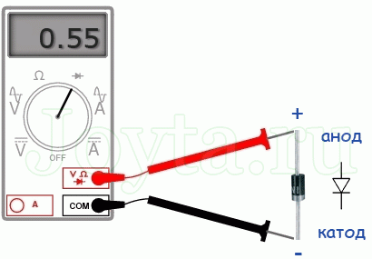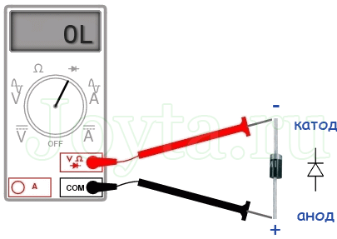
Задание № 3.
Контакт 1 — для подключения фазного питающего провода; Контакт 2 — для подключения фазного, отходящего к электроприемникам, провода; Контакт 3 — для подключения нулевого питающего провода; Контакт 4 — для подключения нулевого, отходящего к электроприемникам, провода. Таким образом к выводам счетчика 1 и 3 подключается вводной питающий кабель, а к выводам 2 и 4 подключается нагрузка. То есть подключение проводов к счетчику выглядит следующим образом:
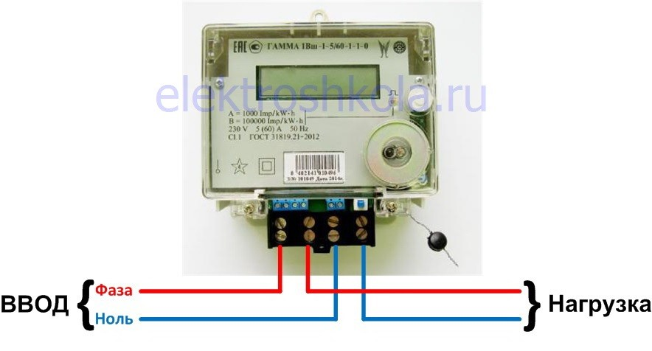
II вариант
Тест
№ Вопроса | Ответ
1 | а
2 | а
3 | б
4 | а
5 | а
6 | а
7 | в
8 | в
9 | в
10 | б
11 | б
12 | в
13 | в
14 | в
15 | г
16 | в
17 | в
18 | в
19 | а
20 | а
21 | в
22 | а
23 | в
24 | в
25 | г
26 | б
27 | в
28 | а
29 | а
30 | в

Практические задания:
Задание № 1.
Задание № 2.
- Линейные (главные, силовые) подвижные контакты
- Контактный мостик
- Линейные (главные, силовые) неподвижные контакты
- Изоляционная траверса
- Подвижный якорь
- Катушка
- Неподвижный сердечник
- Дополнительные (блок – контакты) контакты
Задание № 3.
Контакт 1 — вход фазы 1 от ввода; Контакт 2 — выход фазы 1 на нагрузку; Контакт 3 — вход фазы 2 от ввода; Контакт 4 — выход фазы 2 на нагрузку; Контакт 5 — вход фазы 3 от ввода; Контакт 6 — выход фазы 3 на нагрузку; Контакт 7 — вход нуля от ввода; Контакт 8 — выход нуля на нагрузку.
